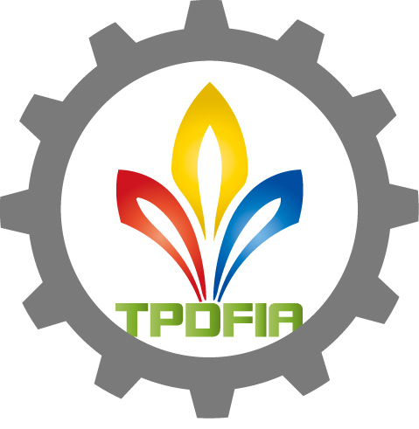 | 經濟部國際貿易局推廣貿易基金補助辦理  印染整理業無水低溫之趨勢行銷與推廣研討會

過去十年間環保的議題已快速的引起消費者的重視，迫使國際品牌與通路商不得不採取因應的措施，而全球的供應商也開始改變或是調整生產製程的概念與模式，將環保的意念帶到生產上，無論是節能減碳、回收再利用，或是使用綠色能源及原料等。這股的紡織綠色旋風將首當其衝影響印染整理業。無水低溫的染整技術，其實存在已久，大量地被使用在半導體產業，但在紡織業很少被提及，當全球環保議題持續地重度發酵，逐漸被搬上檯面並開始被運用在生產線上。此種技術的好處在於化學藥劑的使用量是傳統的千分之一，不需要用到水，也不需要使用到烘箱與高溫，所以十分的節能與減碳。設備佔地小，處理溫度低，對布料或是產品的顏色、手感或是機能，都沒有影響。

本研討會將詳細的介紹印染技術在國外發展的現況，以及運用範圍，讓國內的染整業者可以一睽染整業的革命性未來，及早的瞭解與因應，因為技術日新月異，惟有跟上全球染整趨勢方向才可掌握市場及未來。本會特邀在紡織專業領域擁有完整資歷的英宗宏博士，闡述染整業在無水低溫方面之發展與應用情形，進一步提升業者在無水低溫染等專業知識，俾及早因應品牌與通路商所重視的環保趨勢，達到節能減碳、提高效率、節省成本及環境保護之目的。機會難得，不容錯過!

■主辦單位：台灣區棉布印染整理工業同業公會
■執行單位：中華民國紡織業拓展會
■舉辦時間：105年6月24日(星期五) 下午13:30 - 17:30
■費 用：免費
■舉辦地點：紡拓會第一會議室(台北市愛國東路22號紡拓大樓17樓)
■交 通：搭乘捷運者請由中正紀念堂4、5號出口；開車者請至中正紀念堂地下停車場停車。
■議 程：
時間 | 議程 | 主持人/主講者
13：30-14：00 | 報到
14：00-14：10 | 主持人致辭 | 台灣區棉布印染整理工業同業公會
14：10-15：10 | 印染整理業無水低溫之趨勢行銷與推廣(一) | 德明科大 - 英宗宏博士
15：10-15：30 | 休息時間
15：30-16：30 | 印染整理業無水低溫之趨勢行銷與推廣(二) | 德明科大 - 英宗宏博士
16：30-17：30 | 印染整理業無水低溫之趨勢行銷與推廣(三)及Q&A | 德明科大 - 英宗宏博士  台灣區棉布印染整理工業同業公會

報名方式：請於105年6月20日前至紡拓會全球資訊網 (http://www.textiles.org.tw)線上報名，或填妥下表傳真至本會報名(FAX：02-23223522)
印染整理業無水低溫之趨勢行銷與推廣研討會報名表
公司名稱 |  |  | 統一編號
電 話 |  |  | 傳 真
參加者 | 姓名： | 職稱： | E-mail：
請略述您針對本次講題希望瞭解的問題：
本會辦理「印染整理業無水低溫之趨勢行銷與推廣研討會」必須取得您的個人資料，依個人資料保護法規定，紡拓會於運作期間內將依法蒐集、處理及利用您所提供之直接或間接識別個人資料(應用區域為全球)，該資料於本表單處理結束後轉入紡拓會資料庫受妥善維護。如您詳閱並同意上述內容後，仍願意報名，則視同您同意紡拓會蒐集、處理及利用您的個人資料。
◎洽詢本會專線：(02)2321-1095 prtdye@textiles.org.tw 或 tpdfia@textiles.org.tw

